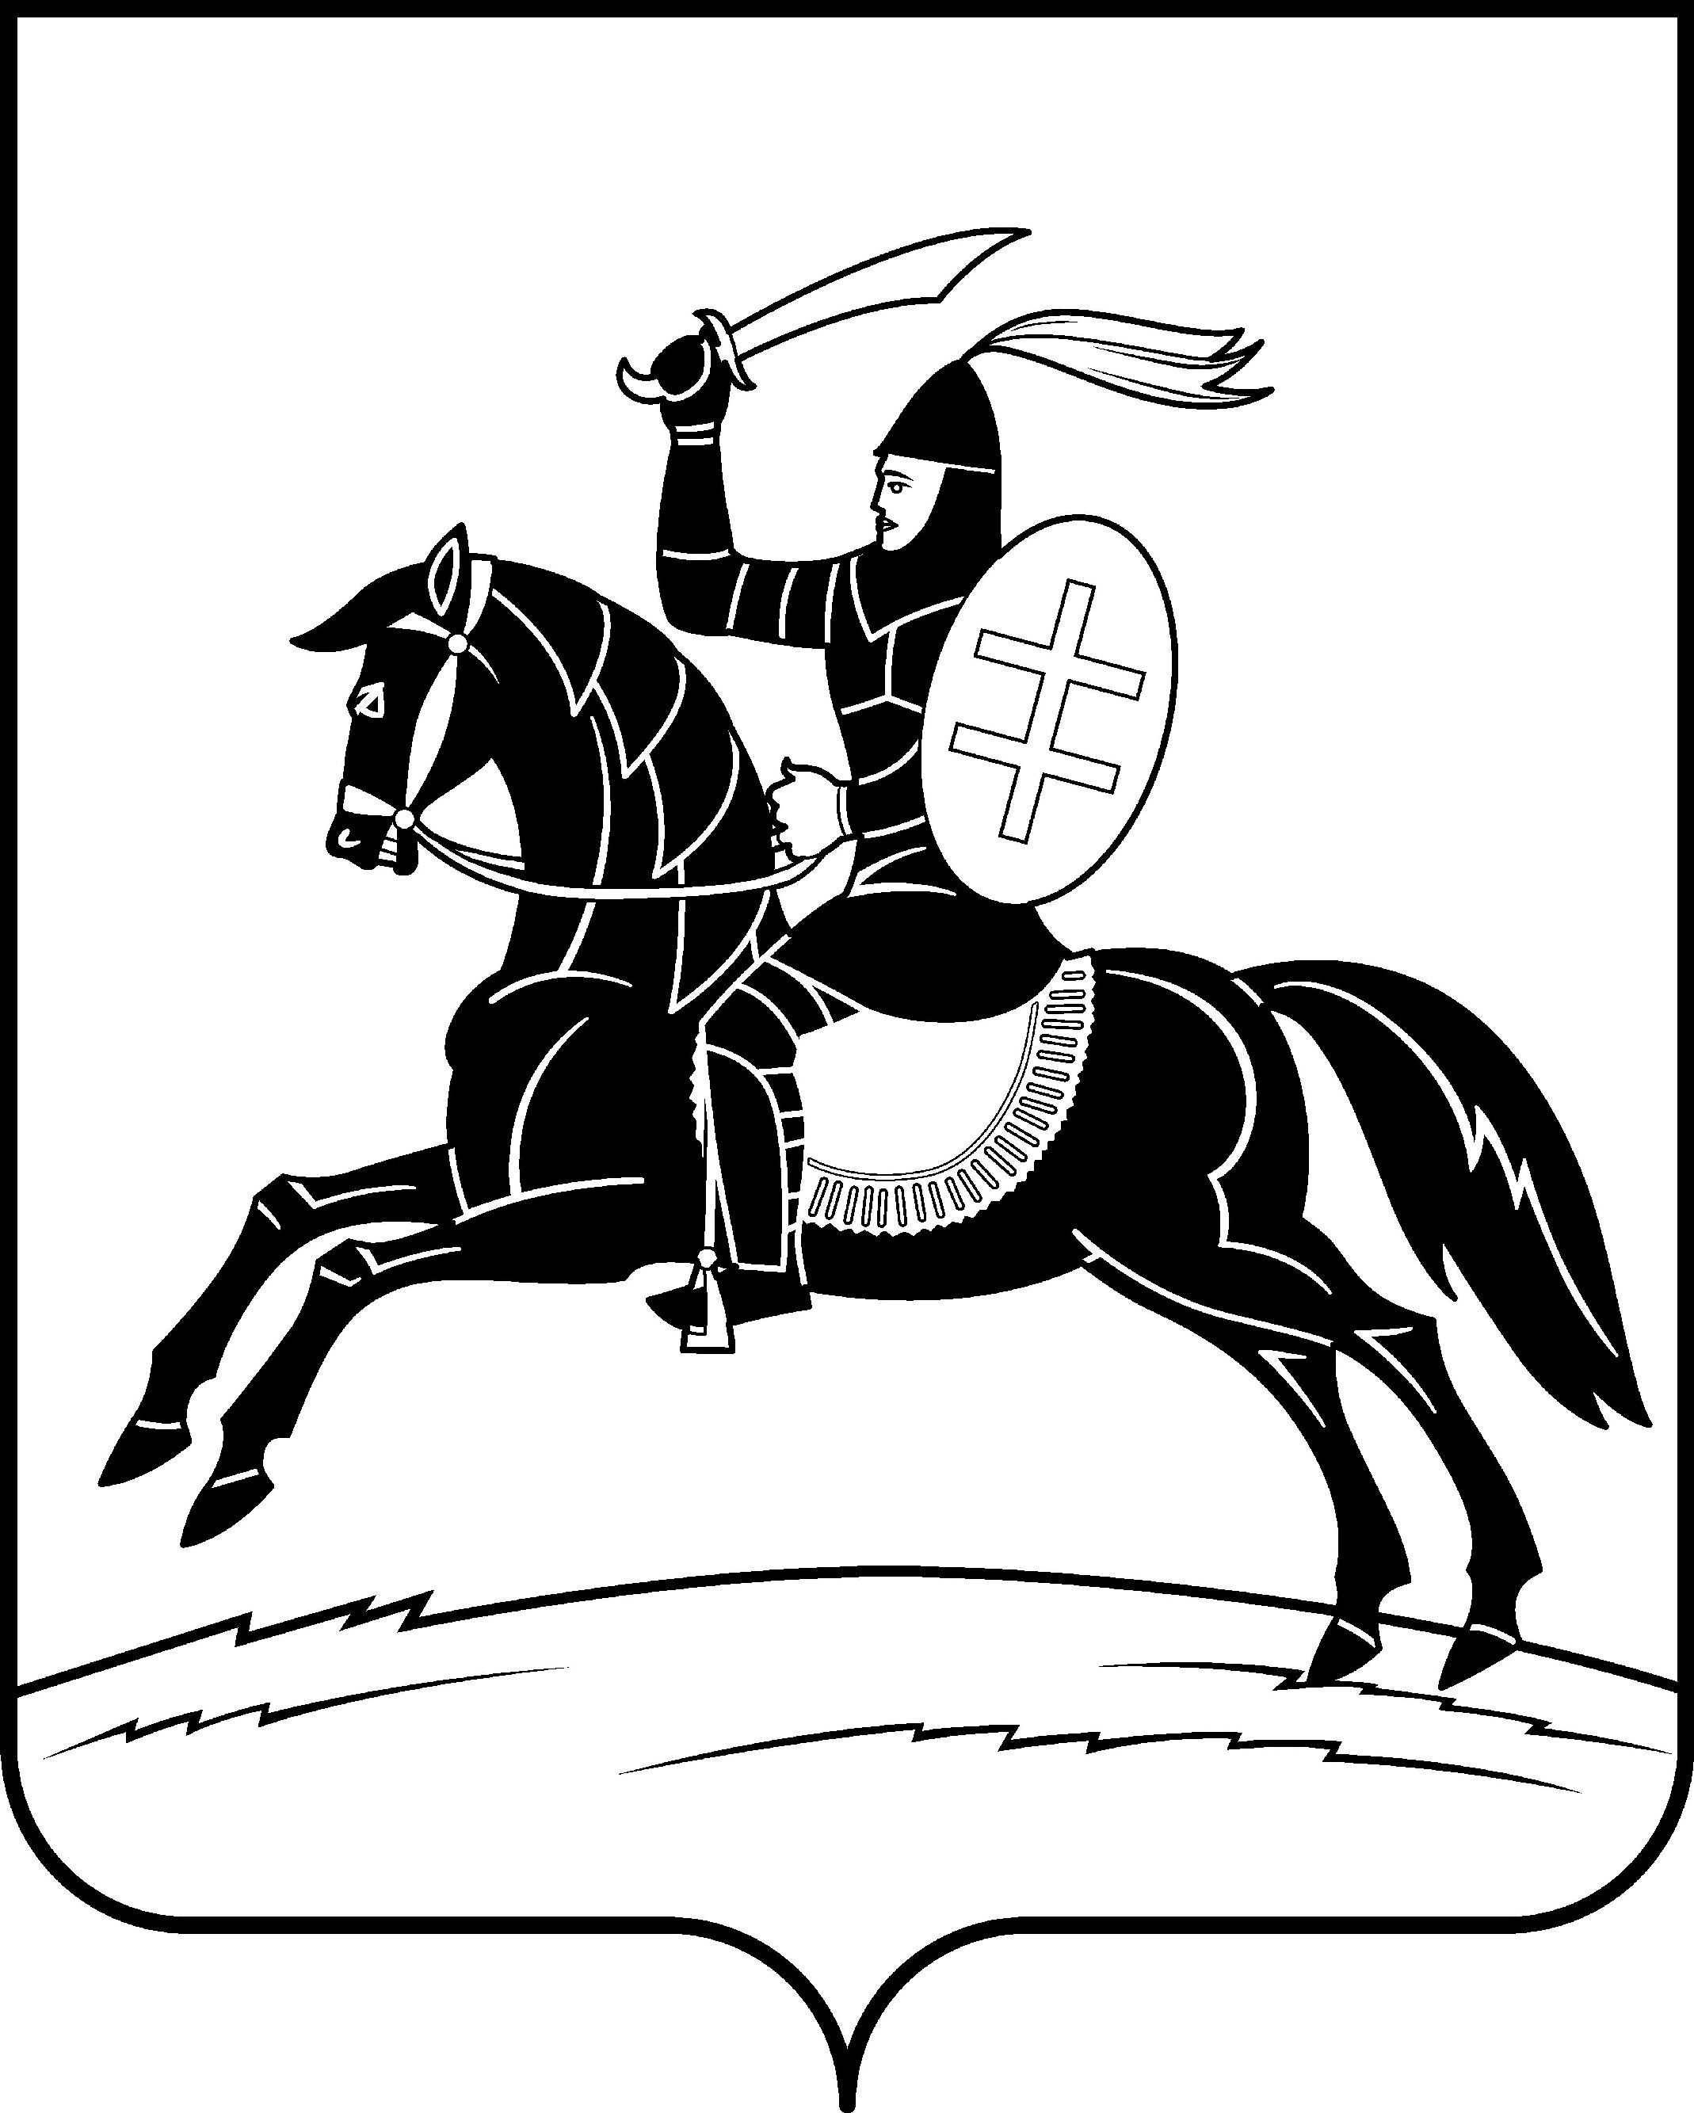

АДМИНИСТРАЦИЯ
НЕВЕЛЬСКОГО МУНИЦИПАЛЬНОГО ОКРУГА

П о с т а н о в л е н и е

от 30.01.2024 № 55
г.Невель

Об установлении публичного
сервитута

В соответствии с п.1 ст.39.37, п.5 ст.39.38, ст.ст.39.39-39.43 Земельного кодекса Российской Федерации, п.3 ст.3.6 Федерального закона от 25.10.2001 №137-ФЗ «О введении в действие Земельного кодекса Российской Федерации», на основании ходатайства об установлении публичного сервитута Публичного акционерного общества «Россети Северо-Запад» (ПАО «Россети Северо-Запад») от 26.12.2023:
1. Установить публичный сервитут в интересах ПАО «Россети Северо-Запад» (ИНН 7802312751, ОГРН 1047855175785) в целях размещения существующего инженерного сооружения – объекта электросетевого хозяйства:
1.1. «ВЛ-0,4 кВ от ЗТП-3804 г. Невель», площадью 17806 кв.м., в отношении земельных участков, границы которых внесены в Единый государственный реестр недвижимости:
60:09:0010401:7 - Псковская область, р-н Невельский, г. Невель, ул. Ленкоммуны, д. 124е,
60:09:0010401:13 - Псковская область, р-н Невельский, г Невель, ГП "Невель", ул. Ленкоммуны, д.124,
60:09:0010401:21 - Псковская область, р-н Невельский, ГП "Невель", г. Невель, ул. Ленкоммуны, д.124В,
60:09:0010402:1 - Псковская область, р-н Невельский, г. Невель, ул. Софьи Ковалевской, д.24,
60:09:0010402:5 - Псковская область, р-н Невельский, г. Невель, ул. Софьи Ковалевской, д.16,
60:09:0010402:21 - Псковская область, р-н Невельский, г. Невель, ул. Луговая, д.2,
60:09:0010402:40 - Псковская область, р-н Невельский, ГП "Невель", г. Невель, ул. Красных Партизан, д.29,
60:09:0010402:41 - Псковская область, р-н Невельский, г Невель, ГП "Невель", ул. Красных Партизан, д.31,
60:09:0010403:3 - Псковская область, р-н Невельский, г. Невель, ул. Матросова, д.1,
60:09:0010403:5 - Псковская область, р-н Невельский, г. Невель, ул. Красных Партизан, д.33,
60:09:0010403:6 - Псковская область, р-н Невельский, г. Невель, ул. Горького, д.111,
60:09:0010404:6 - Псковская область, р-н Невельский, г. Невель, ул. Горького, д.84б,
60:09:0010404:8 - Псковская область, р-н Невельский, г. Невель, ул. Горького, д.80,
60:09:0010404:12 - Псковская область, р-н Невельский, г. Невель, ул. Коммунальная, д.15,
60:09:0010404:14 - Псковская область, р-н Невельский, ГП "Невель", город Невель, ул. Горького, д.76А,
60:09:0010405:1 - Псковская область, р-н Невельский, г. Невель, ул. Коммунальная, д.12,
60:09:0010405:135 - Псковская область, р-н Невельский, ГП "Невель", г. Невель, ул. Коммунальная, д.10,
60:09:0010407:4 - Псковская область, р-н Невельский, г. Невель, ГП "Невель", ул. Красных Партизан, д.14,
60:09:0010407:12 - Псковская область, р-н Невельский, г. Невель, ул. Пугачева, д.5,
60:09:0010407:26 - Псковская область, р-н Невельский, ГП "Невель", г. Невель, ул. Пугачева, д.6,
60:09:0010407:27 - Псковская область, р-н Невельский, г. Невель, ул. Пугачева, д.6,
60:09:0010408:9 - Псковская область, р-н Невельский, г. Невель, пер. Матросова, д.3,
60:09:0010408:16 - Псковская область, р-н Невельский, г. Невель, ул. Матросова, д.16а,
60:09:0010409:1 - Псковская область, р-н Невельский, г. Невель, ул. Горького, д.109,
60:09:0010409:6 - Псковская область, р-н Невельский, ГП "Невель", г. Невель, ул. Горького, д.99,
60:09:0010409:7 - Псковская область, р-н Невельский, г. Невель, ул. Горького, д.97,
Земли кадастрового квартала 60:09:0010112 - Псковская область, р-н Невельский,
Земли кадастрового квартала 60:09:0010301 - Псковская область, р-н Невельский,
Земли кадастрового квартала 60:09:0010401 - Псковская область, р-н Невельский,
Земли кадастрового квартала 60:09:0010402 - Псковская область, р-н Невельский,
Земли кадастрового квартала 60:09:0010403 - Псковская область, р-н Невельский,
Земли кадастрового квартала 60:09:0010404 - Псковская область, р-н Невельский,
Земли кадастрового квартала 60:09:0010405 - Псковская область, р-н Невельский,
Земли кадастрового квартала 60:09:0010406 - Псковская область, р-н Невельский,
Земли кадастрового квартала 60:09:0010407 - Псковская область, р-н Невельский,
Земли кадастрового квартала 60:09:0010408 - Псковская область, р-н Невельский,
Земли кадастрового квартала 60:09:0010409 - Псковская область, р-н Невельский,
Земли кадастрового квартала 60:09:0010903 - Псковская область, р-н Невельский.
2. Утвердить границы публичного сервитута в соответствии с прилагаемыми схемами расположения границ публичного сервитута.
3. Установить срок действия публичного сервитута – 49 (сорок девять) лет.
4. Порядок установления зон с особыми условиями использования территории и содержание ограничений прав на земельные участки в границах таких зон определяются в соответствии с Правилами установления охранных зон объектов электросетевого хозяйства и особых условий использования земельных участков, расположенных в границах таких зон, утвержденными постановлением Правительства Российской Федерации от 24.02.2009 №160.
5. Плата за публичный сервитут на основании п.4 ст.3.6 Федерального закона от 25.10.2001 №137-ФЗ «О введении в действие Земельного кодекса Российской Федерации» не устанавливается.
6. В отношении части земель, государственная собственность на которые не разграничена, и части земель, находящихся в муниципальной собственности, установить свободный график проведения работ при осуществлении деятельности, для обеспечения которой устанавливается публичный сервитут.
7. ПАО «Россети Северо–Запад» привести земельные участки в состояние, пригодное для их использования в соответствии с разрешенным использованием, в срок не позднее, чем три месяца после завершения деятельности, для обеспечения которой установлен публичный сервитут.
8. Настоящее постановление вступает в силу со дня его принятия и подлежит размещению на официальном сайте в информационно-телекоммуникационной сети «Интернет».
9. Контроль за исполнением настоящего постановления возложить на начальника территориального отдела г.Невель В.И. Шалыгина.

Глава Невельского муниципального округа О.Е. Майоров

Исполнитель:
Консультант территориального отдела г.Невель
О.М. Емельянова
т. 2-14-66

Согласовано:
Начальник территориального отдела г.Невель
В.И. Шалыгин
т. 2-30-09

Согласовано:
Юридический отдел
Администрации Невельского
муниципального округа
т. 2-19-52

